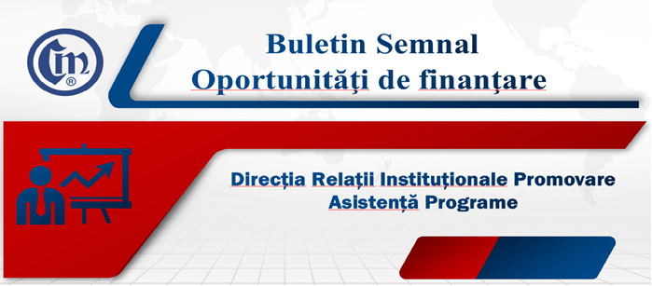
Nr. 4/12.05.2025
Programul Regional Vest 2021-2027
Digitalizarea IMM-urilor

Agenția pentru Dezvoltare Regională (ADR) Vest, în calitate de Autoritate de Management pentru Programul Regional Vest 2021-2027, a aprobat și publicat Ghidul solicitantului de finanțare pentru apelul de proiecte nr. PRV/1.2/1 aferent Intervenției Regionale 1.2 – Digitalizarea IMM-urilor în cadrul PR Vest.
Apelul își propune sprijinirea IMM-urilor în procesul de transformare digitală, prin adoptarea unor tehnologii moderne menite să crească eficiența, vizibilitatea și competitivitatea acestora.
Obiectivul este ca firmele să își digitalizeze procesele prin măsuri specifice, cum ar fi accesul la internet de mare viteză, prezența activă online, utilizarea dispozitivelor digitale și a aplicațiilor cloud, promovarea prin publicitate digitală sau emiterea de facturi electronice.
Solicitanții eligibili sunt IMM-urile care îndeplinesc cumulativ următoarele condiții:
- sunt societăți care se încadrează în categoria IMM, constituite în baza Legii nr. 31/1990 sau societăți cooperative constituite în baza Legii nr. 1/2005;
- desfășoară activități în domenii eligibile, respectiv au autorizate unul sau mai multe din codurile CAEN enumerate în Anexa 20.1 Domenii de activitate eligibile, înainte de data publicării în consultare a Ghidului Solicitantului de Finanțare (GSF), respectiv 16.07.2024;
- nu desfășoară activități în domenii de activitate sau scopuri care sunt excluse din domeniul de aplicare al Regulamentului 2831/2023 (Regulamentul de minimis);
- locul de implementare a investiției (sediul principal sau secundar) este situat în Regiunea Vest și înregistrat la Registrul Comerțului cel mai târziu la data publicării în consultare a GSF, respectiv 16.07.2024;
- nu are autorizate coduri CAEN din domeniul TIC la data depunerii cererii de finanțare.
Lista Codurilor CAEN (Rev. 2) admise la finanțare: anexa 20.1 la Ghidul solicitantului cuprinde peste 250 de coduri CAEN admise la finanțare. Între acestea se regăsesc:
1396 Fabricarea de articole tehnice si industriale din textile
1411 Fabricarea articolelor de îmbrăcăminte din piele
1413 Fabricarea altor articole de îmbrăcăminte (exclusiv lenjeria de corp)
1414 Fabricarea de articole de lenjerie de corp
1512 Fabricarea articolelor de voiaj și marochinărie și a articolelor de harnașament
1520 Fabricarea încălțămintei
1721 Fabricarea hârtiei și cartonului ondulat și a ambalajelor din hârtie și carton
3109 Fabricarea de mobilă n.c.a.
3212 Fabricarea bijuteriilor și articolelor similare din metale și pietre prețioase
4520 Întreținerea și repararea autovehiculelor
5510 Hoteluri și alte facilități de cazare similare
5610 Restaurante
5630 Baruri și alte activități de servire a băuturilor
7420 Activități fotografice
8121 Activități generale de curățenie a clădirilor
8621 Activități de asistență medicală generală
9511 Repararea calculatoarelor și a echipamentelor periferice
Bugetul total al schemei este de 15,38 milioane €.
Valoarea minimă și maximă nerambursabilă a unui proiect depinde de domeniul pentru care se solicită finanțare: minimum 15.000 € – maximum 100.000 €, dar fără a depăși 30% din media cifrei de afaceri din ultimii 2 ani fiscali.
Contribuția solicitantului la finanțarea investiției este de minimum:
- 10% din valoarea totală eligibilă a proiectului pentru întreprinderile care au locația de implementare în județele Hunedoara sau Caraș-Severin;
- 17% din valoarea totală eligibilă a proiectului pentru întreprinderile care au locația de implementare în județul Arad;
- 24% din valoarea totală eligibilă a proiectului pentru întreprinderile care au locația de implementare în județul Timiș.
Sunt considerate activități eligibile:
- achiziționarea, instalarea, configurarea, implementarea, punerea în funcțiune și integrarea echipamentelor, programelor/aplicațiilor software standard, migrarea datelor și aplicațiilor, precum și achiziționarea serviciilor specializate de consultanță în domeniul digitalizării, în scopul creșterii intensității digitale a solicitantului;
- achiziționarea serviciilor de consultanță/analiză pentru identificarea soluțiilor tehnice de digitalizare a solicitantului (realizarea Studiului de fezabilitate digitală);
- achiziționarea serviciilor de auditare tehnică IT, pentru determinarea nivelului de digitalizare a solicitantului;
- achiziționarea, instalarea, configurarea, implementarea, punerea în funcțiune și integrarea programelor/aplicațiilor software standard specifice procesului de producție/prestare servicii;
- achiziționarea de servicii specifice de instruire și adaptare a personalului în contextul digitalizării (în scopul adaptării resursei umane la echipamentele, tehnologiile, procedurile etc. nou introduse);
- alte activități eligibile în cadrul proiectului: activități aferente serviciilor de consultanță pentru elaborarea cererii de finanțare și managementul implementării proiectului, auditului financiar al proiectului, informării și publicității.
Perioada de depunere a proiectelor va începe la data de 01.07.2025, ora 12⁰⁰ și se va încheia la data de 01.09.2025, ora 12⁰⁰.
Ghidul solicitantului, precum și anexele aferente, pot fi descărcate la adresa: https://www.vest.ro/prioritatea-1-regiune-inovatoare-si-competitiva/digitalizare-imm
Informații suplimentare se pot obține de la Biroul de HelpDesk din cadrul ADR Vest: telefon/ fax: 0256-491.923, e-mail: helpdesk@adrvest.ro.

C.C. / C.C.

